Eigrp 增强型内部网关路由协议
- rip 和 eigrp的对比

Rip 的缺点：
1、有环路
2、metric[跳数] 且有跳数限制
3、收敛速度慢

Eigrp 的缺点：
思科私有

Eigrp的优点：
1、100%无环路
- Dual算法
- 支持不等价负载均衡
- IP层88（协议号）
- Metric 丰富：带宽、延时、可靠性、负载、MTU
- 跳数限制最大为255
- 收敛速度快，收敛之王

- 原理

- Dual扩散更新算法
AD:通告距离：邻居告诉我到达目标网络的距离
FD:可行距离：自己到达目标网络的距离
S:继任者：最优路径的下一跳
FS:可行继任者：次优路径的下一跳

- 包结构
HELLO包
建立/维护邻居关系

UPDATA更新包
死亡时间15秒

ACK 确认包

- 三张表

邻居表
Show ip eigrp neighbors

拓扑表
Show ip eigrp topology
路由表
Sow ip route

四：实验
拓扑图：
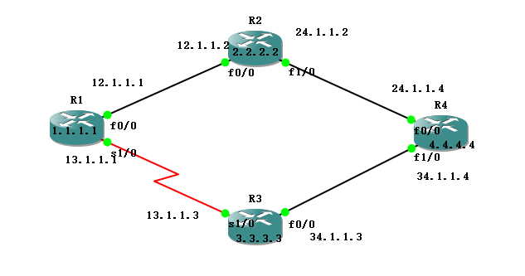
配置命令：
R1:
R1(config)#int loopback 0 //设置环回接口ip
R1(config-if)#ip add 1.1.1.1 255.255.255.255
R1(config-if)#no shu
R1(config-if)#exit
R1(config)#int f0/0
R1(config-if)#ip add 12.1.1.1 255.255.255.0 //设置f0/0端口ip
R1(config-if)#no shu
R1(config-if)#exit
R1(config)#int f1/0
R1(config-if)#ip add 13.1.1.1 255.255.255.0//设置f1/0端口ip

R1(config-if)#no shu
R1(config-if)#exit

R1(config)#router eigrp 90 //启动eigrp ，自治系统号为90
R1(config-router)#no auto-summary //关闭自动汇总功能
R1(config-router)#network 1.1.1.0
R1(config-router)#network 12.1.1.0
R1(config-router)#network 13.1.1.0 //宣告网络
R2:
R2(config)#int loopback 0
R2(config-if)#ip add 2.2.2.2 255.255.255.255
R2(config-if)#no shu
R2(config-if)#exit
R2(config)#int f0/0
R2(config-if)#ip add 12.1.1.2 255.255.255.0
R2(config-if)#no shutdown
R2(config-if)#exit
R2(config)#int f1/0
R2(config-if)#ip add 24.1.1.2 255.255.255.0
R2(config-if)#no shu
R2(config-if)#exit

R2(config)#router eigrp 90
R2(config-router)#no auto-summary
R2(config-router)#network 2.2.2.0
R2(config-router)#network 12.1.1.0
R2(config-router)#network 24.1.1.0

R3:
R3(config)#int loopback 0
R3(config-if)#ip add 3.3.3.3 255.255.255.255
R3(config-if)#no shu
R3(config-if)#exit
R3(config)#int f1/0
R3(config-if)#ip add 13.1.1.3 255.255.255.0
R3(config-if)#no shu
R3(config-if)#exit
R3(config)#int f0/0
R3(config-if)#ip add 34.1.1.3 255.255.255.0
R3(config-if)#no shu
R3(config-if)#exit

R3(config)#router eigrp 90
R3(config-router)#no auto-summary
R3(config-router)#network 3.3.3.0
R3(config-router)#network 13.1.1.0
R3(config-router)#network 34.1.1.0

R4:
R4(config)#int loopback 0
R4(config-if)#ip add 4.4.4.4 255.255.255.255
R4(config-if)#no shu
R4(config-if)#exit
R4(config)# int f0/0
R4(config-if)#ip add 24.1.1.4 255.255.255.0
R4(config-if)#no shu
R4(config-if)#exit
R4(config)#int f1/0
R4(config-if)#ip add 34.1.1.4 255.255.255.0
R4(config-if)#no shu
R4(config-if)#exit

R4(config)#router eigrp 90
R4(config-router)#no auto-summary
R4(config-router)#network 4.4.4.0
R4(config-router)#network 24.1.1.0
R4(config-router)#network 34.1.1.0

